
Guía de Writer 6.0

Capítulo 14
Combinación de correspondencia
Cartas tipo formulario, etiquetas de correo y sobres

Derechos de autor
Este documento tiene derechos de autor © 2021 por el equipo de documentación. Los colaboradores se listan más abajo. Se puede distribuir y modificar bajo los términos de la GNU General Public License versión 3 o posterior o la Creative Commons Attribution License, versión 4.0 o posterior.
Todas las marcas registradas mencionadas en esta guía pertenecen a sus propietarios legítimos.

Colaboradores
Este libro está adaptado de versiones anteriores del mismo. Los colaboradores de dichas versiones son:
De esta edición
Jean Hollis Weber | Bruce Byfield | Gillian Pollack
Emilio José Valencia Calvopiña | José María López Sáez | Juan C. Sanz

De ediciones previas
Jean Hollis Weber | John A Smith | Ron Faile Jr.
Agnes Belzunce | Dick Detwiler | Peter Hillier-Brook
Peter Kupfer | Alan Madden | Iain Roberts
Barbara M. Tobias | Jean Hollis Weber | Michele Zarri
Comentarios y sugerencias
Puede dirigir cualquier clase de comentario o sugerencia acerca de este documento a: documentation@es.libreoffice.org.
- Nota
Todo lo que envíe a la lista de correo, incluyendo su dirección de correo y cualquier otra información personal que escriba en el mensaje se archiva públicamente y no puede ser borrada

Fecha de publicación y versión del programa
Versión en español publicada el 7 de marzo de 2021. Basada en la versión 6.0 de LibreOffice.

Uso de LibreOffice en macOS
Algunas pulsaciones de teclado y opciones de menú son diferentes en macOS de las usadas en Windows y Linux. La siguiente tabla muestra algunas sustituciones comunes para las instrucciones dadas en este capítulo. Para una lista detallada vea la ayuda de la aplicación.
Windows o Linux | Equivalente en Mac | Efecto
Herramientas > Opciones opción de menú | LibreOffice > Preferencias | Acceso a las opciones de configuración
Clic con el botón derecho | Control+clic o clic derecho depende de la configuración del equipo | Abre menú contextual
Ctrl (Control) | ⌘ (Comando) | Utilizado con otras teclas
F5 | Mayúscula+⌘+F5 | Abre el navegador
F11 | ⌘+T | Abre la ventana de estilos y formato

Contenido
Derechos de autor 2
Colaboradores 2
De ediciones previas 2
Fecha de publicación y versión del programa 2
Uso de LibreOffice en macOS 2
¿Qué es la combinación de correspondencia? 5
Creación y registro de una fuente de datos de direcciones 5
Creación de una carta modelo 8
Edición de documentos fusionados 11
Impresión de etiquetas de correo 11
Preparación para la impresión 12
Eliminar líneas en blanco de las etiquetas 14
Impresión 16
Edición de un archivo guardado de etiquetas de correo 16
Imprimir sobres 17
Preparación de sobres para imprimir 17
Fusionar e imprimir los sobres 18
Crear una plantilla de sobre 18
Uso del Asistente para combinar correspondencia para crear una carta modelo 19
Paso 1: Seleccionar el documento de inicio 19
Paso 2: Seleccionar el tipo de documento 20
Paso 3: Insertar bloque de direcciones 20
Selección de la fuente de datos (lista de direcciones) 20
Seleccionar el bloque de direcciones 21
Emparejando los campos 23
Paso 4: Crear un saludo 24
Paso 5: Ajustar el diseño 26

¿Qué es la combinación de correspondencia?
La combinación de correspondencia de Writer proporciona funciones para crear e imprimir múltiples copias de un artículo (como etiquetas de dirección de devolución, calcomanías promocionales o transferencias de camisetas) o para producir copias que incluyen información variable (por ejemplo, nombres, direcciones y cantidades adeudadas):
- Formularios de cartas (un documento para enviar a una lista de destinatarios).
- Etiquetas de correo, etiquetas para carpetas de archivos físicos y fines similares.
- Sobres.
Los datos variables se derivan típicamente de una fuente de datos, como se explica a continuación. Si todas las salidas deben ser iguales (por ejemplo, etiquetas de dirección de retorno), la combinación puede usar texto o imágenes ingresados manualmente.
Este capítulo describe el proceso de combinación de correspondencia. Los pasos incluyen:
- Crear y registrar una fuente de datos.
- Crear e imprimir cartas modelo, etiquetas de correo y sobres.
- Opcionalmente, guardar la salida en un archivo editable en lugar de imprimirlo directamente.

Creación y registro de una fuente de datos de direcciones
Un origen de datos de direcciones es una base de datos que contiene los registros de nombre y dirección a partir de los cuales se pueden derivar las etiquetas de correo y los sobres. LibreOffice puede crear la base de datos a partir de hojas de cálculo, archivos de texto que incluyen documentos de Writer y bases de datos como MySQL. Si la información que se usará en la combinación de correo está actualmente en un formato al que LibreOffice no puede acceder directamente, debe convertirla, por ejemplo, exportándola a un archivo de valores separados por comas (CSV).
Para que un origen de datos sea accesible directamente desde un documento de Writer, debe estar registrado. Para ello necesita hacer esto solo una vez:
- Dentro de un documento de Writer o desde el Centro de inicio de LibreOffice, elija Archivo > Asistentes > Origen de datos de direcciones.
- Las opciones en la primera página del asistente varían según su sistema operativo. Ahora, seleccione el tipo apropiado de libreta de direcciones externa. Para una hoja de cálculo, es Otro origen de datos externo. Haga clic en Siguiente.
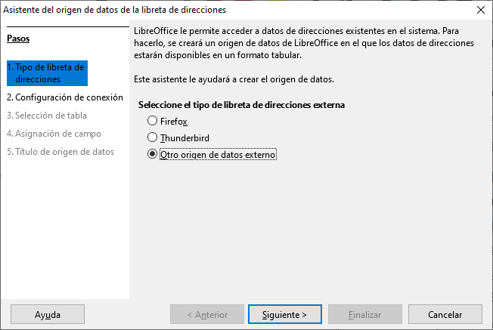
Figura 1: Seleccione el tipo de libreta de direcciones externa
- En la página siguiente del asistente, haga clic en el botón Configuración.
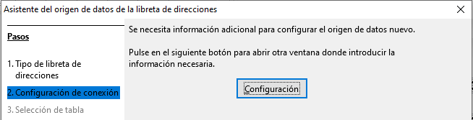
Figura 2: Iniciar la parte de configuración del asistente
- En la página Propiedades del origen de datos, seleccione el tipo de base de datos. En nuestro ejemplo, es Hoja de cálculo. Haga clic en Siguiente.
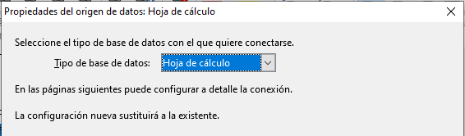
Figura 3: Selección del tipo de base de datos
- En la página siguiente (Figura 4), haga clic en Examinar y navegue hasta la hoja de cálculo que contiene la información de la dirección. Seleccione la hoja de cálculo y haga clic en Abrir para volver a este cuadro de diálogo. Para probar que la conexión se ha establecido correctamente, haga clic en el botón Probar conexión en el centro del cuadro de diálogo (no se muestra en la ilustración).
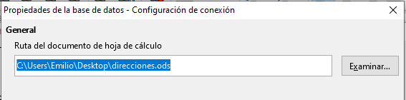
Figura 4: Selección del documento de hoja de cálculo
- Haga clic en Finalizar.
- En el paso 4, haga clic en Siguiente. No haga clic en el botón Asignación de campo.
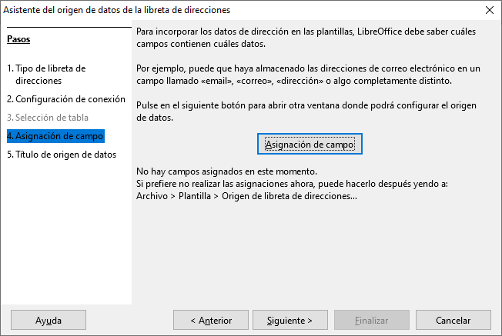
Figura 5: Para una hoja de cálculo, no haga clic en el botón Asignación de campo
- Nombre el nuevo archivo de base de datos (.odb) en el campo Ubicación. Opcionalmente, cambie el nombre en el campo Nombre de la libreta de direcciones; este es el nombre registrado que muestra LibreOffice en las listas de fuentes de datos. En nuestro ejemplo, el nombre Puntos se usó para ambos.
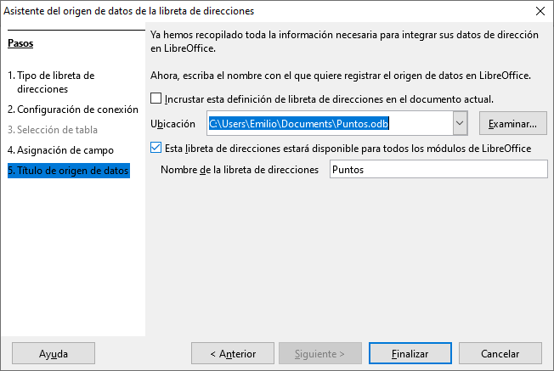
Figura 6: Nombrar el archivo .odb y la libreta de direcciones
- Haga clic en Finalizar. La fuente de datos ahora está registrada.

Creación de una carta modelo
Puede crear una carta modelo manualmente, el método más simple y completo que se describe aquí, o puede usar el asistente de Combinación de correo que comienza en la página 19.
- Cree un nuevo documento de Writer (Archivo > Nuevo > Documento de texto) o abra una carta modelo preexistente con Archivo > Abrir.
- Muestre las fuentes de datos registradas: Ver > Orígenes de datos (o presione Ctrl+Mayús+F4).
- Busque la fuente de datos que desea utilizar para la carta modelo, en este caso, Puntos. Expanda las carpetas Puntos y Tablas y seleccione Hoja1. Se muestra el archivo de datos de dirección.
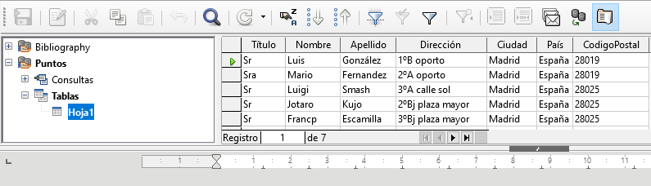
Figura 7: Selección del origen de datos
- Ahora cree o modifique la carta modelo escribiendo el texto, la puntuación, los saltos de línea, etc., que estarán presentes en todas las cartas.
Para agregar los campos de combinación de correspondencia donde sea necesario (como nombres y direcciones), haga clic en el encabezado del campo y arrástrelo al punto apropiado en la carta.
Tenga en cuenta que las líneas de dirección deben estar en párrafos individuales, no separados por saltos de línea, como puede parecer preferible. La razón de esto se aclarará en el siguiente paso.
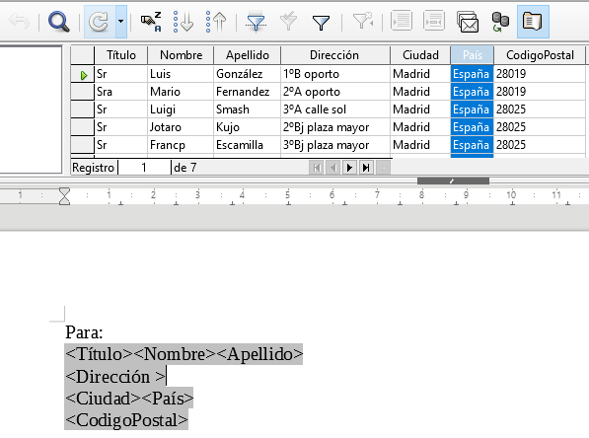
Figura 8: Arrastrar campos al cuerpo de la carta de formulario
- Continúa hasta que hayas compuesto todo el documento. En este momento, puede suprimir las líneas en blanco que puedan aparecer en las cartas resultantes (Paso 6). De lo contrario, vaya al paso 7.
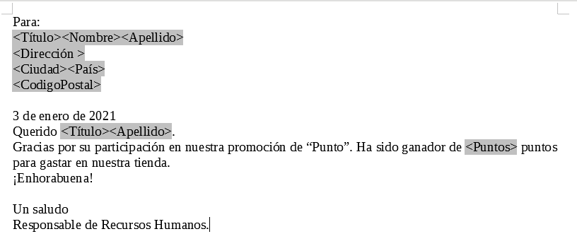
Figura 9: Carta maestra
- Para suprimir líneas en blanco:
  - Haga clic al final del primer párrafo que se va a suprimir si está vacío, y luego elija Insertar > Campo> Más campos para mostrar el cuadro de diálogo Campos.
  - Seleccione la pestaña Funciones y luego haga clic en Párrafo oculto en la columna Tipo.
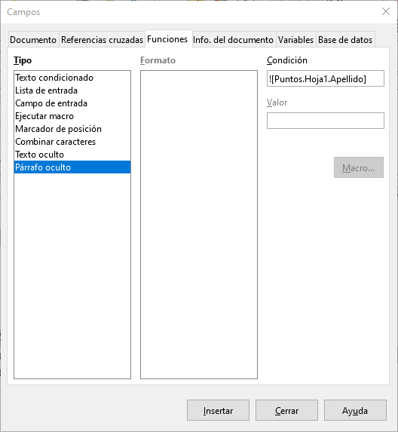
Figura 10: Inserción de párrafo oculto
  - Ahora haga clic en el cuadro Condición e ingrese los detalles de la condición que define un campo de dirección en blanco. Tiene la forma general:
![Database.Table.Database field]
donde el carácter ‘!’ (NOT) indica el caso negativo y los corchetes indican la condición.
Por ejemplo, en nuestra base de datos de Puntos, la condición para probar si el campo Apellido está vacío sería:
![Puntos.Hoja1.Apellido] como se ilustra en la Figura 10.
Para probar múltiples condiciones, use los operadores AND y OR entre las declaraciones condicionales, por ejemplo:
![Puntos.Hoja1.Título]AND![Puntos.Hoja1.Apellido]
  - Haga clic en Insertar, pero no cierre el cuadro de diálogo hasta que haya modificado todas las líneas que deberían suprimirse.
- El documento ya está listo para ser impreso.
- Elija Archivo > Imprimir y responda con Sí en el cuadro de mensaje.
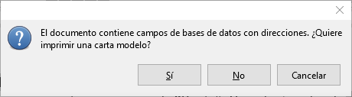
Figura 11: Mensaje de confirmación de combinación de correspondencia
- En el cuadro de diálogo Combinación de correspondencia (Figura 12), puede elegir imprimir todos los registros o imprimir los registros seleccionados. Para seleccionar los registros a imprimir, use Ctrl+clic para seleccionar registros individuales. Para seleccionar un bloque de registros, seleccione el primer registro en el bloque, desplácese hasta el último registro en el bloque y use Mayús+clic en el último registro.
- Haga clic en Aceptar para enviar las cartas directamente a la impresora. O bien, puede guardar las cartas en un archivo para su posterior edición o formato; ver “Edición de documentos fusionados” que se encuentra a continuación.
- Si no ha guardado el original (prototipo) de la carta de formulario (plantilla), debe hacerlo ahora. Tener una plantilla de carta de formulario podría simplificar enormemente la creación de otras cartas de formulario y es altamente recomendable.
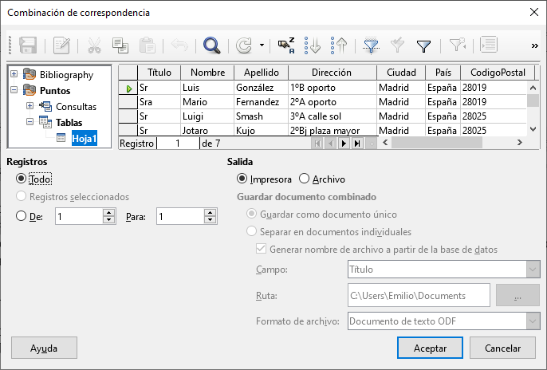
Figura 12: Cuadro de diálogo Combinación de correspondencia

Edición de documentos fusionados
Es posible que prefiera guardar las cartas en un archivo, para permitir la corrección o el formato. Para hacer esto:
- En el cuadro de diálogo Combinación de correspondencia (Figura 12), seleccione Archivo en la sección de Salida, en lugar de usar la selección predeterminada de Impresora.
- Esto cambia el cuadro de diálogo para mostrar la sección Guardar documento combinado, donde se preselecciona Guardar como documento único. Puede optar por guardar cada carta como un documento individual en su lugar.
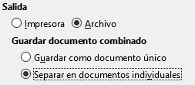
- Haga clic en Aceptar. En el cuadro de diálogo Guardar, ingrese un nombre de archivo para las cartas seleccionadas y elija una carpeta para guardarlas. Las cartas se guardarán consecutivamente como páginas separadas en el documento individual, o se numerarán consecutivamente en archivos individuales si se guardan como documentos individuales.
Ahora puede abrir las cartas y editarlas individualmente como lo haría con cualquier otro documento.

Impresión de etiquetas de correo
Las etiquetas se usan comúnmente para imprimir listas de direcciones (donde cada etiqueta muestra una dirección diferente), pero también se pueden usar para hacer múltiples copias de una sola etiqueta, por ejemplo, calcomanías de direcciones de devolución o etiquetas para CD / DVD u otros artículos.
Antes de comenzar este proceso, anote la marca y el tipo de etiquetas que desea utilizar. También puede definir su propio tamaño de etiqueta, como puede ver en el paso 4.
- Consejo
Si está imprimiendo la misma información en cada etiqueta, puede encontrar útil el cuadro de diálogo Tarjetas de visita. Acceda a través de Archivo > Nuevo > Tarjetas de presentación. Los diálogos Etiquetas y Tarjetas de visita son muy similares.

Preparación para la impresión
Para preparar etiquetas de correo para imprimir:
- Elija Archivo > Nuevo > Etiquetas. Se abrirá el cuadro de diálogo Etiquetas.
- En la pestaña Etiquetas (Figura 13), seleccione la Base de datos y la Tabla.
- Haga clic en la flecha desplegable de debajo del Campo de base de datos. Seleccione el primer campo que se usará en la etiqueta (en este ejemplo, Título). Haga clic en el botón con una flecha izquierda para mover este campo al área Texto de la etiqueta, como se muestra en la Figura 13.
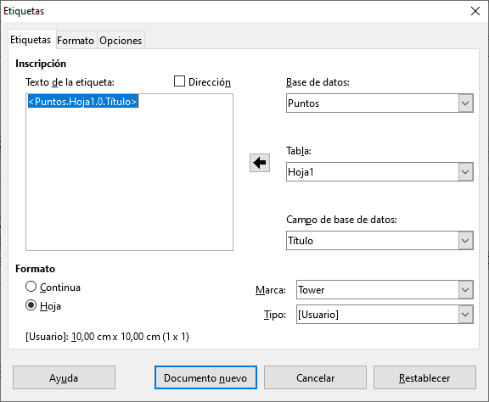
Figura 13: Mover campos de la lista de campos de la base de datos al área Texto de la etiqueta
- Continúe agregando campos e insertando los signos de puntuación, espacios y saltos de línea deseados hasta que la etiqueta esté compuesta. La Figura 14 muestra la etiqueta completada.
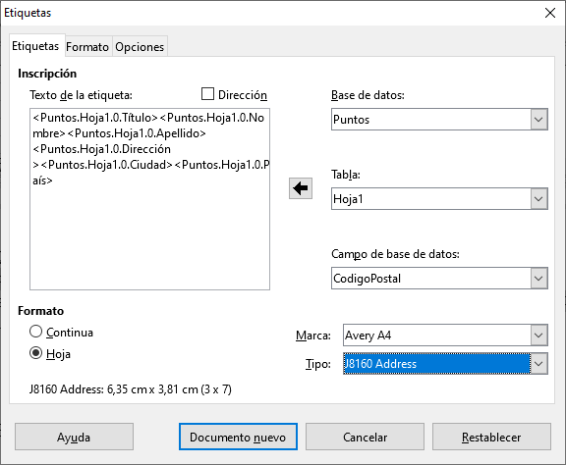
Figura 14: Etiqueta completada
- Seleccione la marca de etiquetas en la lista desplegable Marca. Los tipos para esa marca aparecen en la lista desplegable Tipo. Seleccione el tamaño y tipo de etiquetas requeridas. Vaya al paso 7. Si sus hojas de etiquetas no están en la lista, vaya al paso 6.
- Puede definir las etiquetas que tenga:
- Seleccione [Usuario] en el cuadro Tipo en la pestaña Etiquetas. A continuación, haga clic en la pestaña Formato del cuadro de diálogo Etiquetas (Figura 15). Mida en sus etiquetas las dimensiones ilustradas en la Figura 16, e ingréselos en las casillas respectivas del lado izquierdo.
Distancia horizontal es la distancia entre los bordes izquierdos de las etiquetas adyacentes.
Distancia vertical es la distancia entre el borde superior de una etiqueta y el borde superior de la etiqueta directamente debajo.
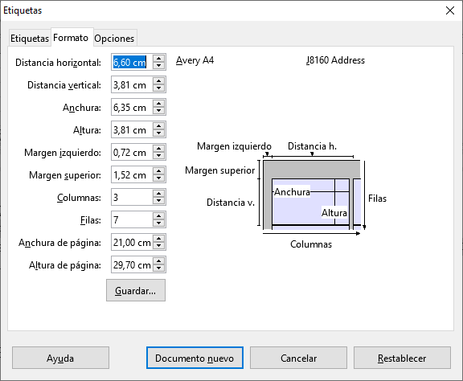
Figura 15: Especifique los ajustes, si es necesario
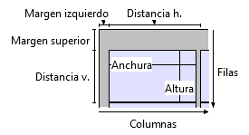
Figura 16: Información requerida para el establecimiento de la etiqueta
- Ahora puede guardar la plantilla de etiqueta si es probable que la use nuevamente. Haga clic en Guardar.
- En el cuadro de diálogo Guardar formato de etiqueta que aparece, ingrese los nombres de la etiqueta Fabricante y Tipo. Haga clic en Aceptar.
- En la pestaña Opciones, seleccione Sincronizar el contenido.
- Haga clic en Documento nuevo. Ahora tiene un nuevo documento de una sola página que contiene una serie de marcos, uno para cada etiqueta del tipo seleccionado y rellenado con los campos de dirección de origen de datos que seleccionó. Muy a menudo, algunos de los campos en el origen de datos de su dirección no estarán en uso, lo que llevará a líneas en blanco en sus etiquetas. Si esto no es importante, vaya a “Impresión” en la página 16; de lo contrario, continúa con “Eliminar líneas en blanco de las etiquetas” que aparece a continuación.

Eliminar líneas en blanco de las etiquetas
- Primero asegúrese de que los marcos de etiqueta muestren el contenido del campo (encabezados de origen de datos), en lugar de los nombres de los campos subyacentes. Si este no es el caso, entonces presione Ctrl+F9 o elija Ver > Nombres de campo para alternar la vista.
- A continuación, asegúrese de que puede ver los caracteres que no se imprimen, como las marcas de párrafo y los saltos de línea. Si aún no están visibles, elija Ver > Marcas de formato en la barra de Menú, o presione Ctrl+F10, o haga clic en el icono Alternar marcas de formato en la barra de herramientas Estándar.
Ahora observará que la separación del campo de dirección se crea mediante saltos de línea (), en lugar de párrafos (). La supresión de los campos de dirección en blanco depende de la ocultación de párrafos, no de líneas, por lo que debe reemplazar los saltos de línea con párrafos.
- Haga clic en la primera etiqueta, al final del último campo de dirección de origen de datos en la primera línea de la etiqueta. Presione Supr para eliminar el nuevo carácter de línea ( ) y luego presione Volver (o la tecla Intro) para insertar un marcador de párrafo ( ). Repita esta acción para cada línea en la dirección.
Si el espacio entre líneas en la primera etiqueta no es satisfactorio, puede corregirlo antes de continuar, modificando el estilo de párrafo asociado con la dirección. A menos que lo haya cambiado, la dirección usa el estilo Predeterminado.
- Precaución
El objetivo del Paso 3 es reemplazar todos los saltos de línea al final de los campos de dirección de origen de datos con párrafos. A veces, el campo de datos de dirección puede ser más largo que el ancho de la etiqueta y se ajustará a la siguiente línea física: asegúrese de que no se equivoca para no eliminar y reemplazar cualquier otra cosa que no sean los caracteres de salto de línea ( ).
- Haga clic de nuevo al final del primer párrafo para suprimirlo condicionalmente y luego elija Insertar > Campos > Más campos. Seleccione la pestaña Funciones y luego haga clic en Párrafo oculto en la columna Tipo. Ahora haga clic en el cuadro Condición e ingrese los detalles de la condición que define un campo de dirección en blanco. Tiene la forma general de:
![Database.Table.Database field]
donde el carácter ‘!’ (NOT) indica el caso negativo y los corchetes indican la condición.
Por ejemplo, en nuestra base de datos de Puntos, la condición para probar si el campo Apellido está vacío sería:
![Puntos.Hoja1.Apellido] como se ilustra en la Figura 10.
Para probar múltiples condiciones, use los operadores AND y OR entre las declaraciones condicionales, por ejemplo:
![Puntos.Hoja1.Título]AND![Puntos.Hoja1.Apellido]
Haga clic en Insertar, pero no cierre el cuadro de diálogo hasta que se hayan modificado todas las líneas.
- Repita para que cada párrafo se suprima condicionalmente, recuerde colocar el cursor al final de la línea antes de cambiar el último elemento de la condición e Insertar el resultado.
- Precaución
El último párrafo del bloque de dirección de la etiqueta termina con un campo especial, Next record:Database.Table (Next record:Puntos.Hoja1 en nuestro ejemplo); el campo Párrafo oculto debe insertarse antes de este campo. Esto generalmente puede lograrse haciendo clic al final del párrafo y luego usando la tecla de flecha izquierda una vez para saltar sobre él. Si omite esta acción, encontrará que algunos registros se han omitido y faltan en la salida final.
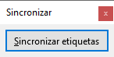
- Recordando que seleccionamos Sincronizar contenidos anteriormente, ahora debería ver una pequeña ventana que contiene un botón Sincronizar etiquetas. Haga clic en este botón y los campos de párrafos ocultos se propagarán a todas las etiquetas de su documento. Si no selecciona Sincronizar etiquetas, las etiquetas se pueden editar individualmente.
Ahora tiene una plantilla adecuada para uso futuro con la misma fuente de datos y el mismo tipo de etiqueta. Si desea guardarlo, use Archivo > Plantillas > Guardar como plantilla para guardarlo como una plantilla de texto de documento abierto (.ott).

Impresión
- Elija Archivo > Imprimir. Aparece el mensaje mostrado en la Figura 11. Haga clic en Sí para imprimir.
- En el cuadro de diálogo Combinación de correspondencia (Figura 12) puede elegir imprimir todos los registros o registros seleccionados. Para seleccionar los registros a imprimir, use Ctrl+clic para seleccionar registros individuales. Para seleccionar un bloque de registros, seleccione el primer registro en el bloque, desplácese hasta el último registro en el bloque y use Mayús+clic en el último registro.
- Haga clic en Aceptar para enviar las etiquetas directamente a la impresora.
- Nota
Si prefiere guardar las etiquetas en un archivo, para tal vez permitir una edición posterior, como cambiar el tipo de letra o el formato de párrafo, seleccione Archivo en la sección de Salida del cuadro de diálogo Combinación de correspondencia, no la selección predeterminada de la impresora. Esto cambia el cuadro de diálogo para resaltar la sección Guardar documento combinado, donde se preselecciona Guardar como documento único.
En este caso, al hacer clic en Aceptar aparece el cuadro de diálogo Guardar, donde puede introducir un nombre de archivo para las etiquetas guardadas.
Si no guardó el documento de los campos de la etiqueta del prototipo (plantilla) anteriormente, se le pedirá que lo haga ahora por otro cuadro de diálogo Guardar.
En cualquier caso, ya sea para imprimir o guardar en un archivo, a pesar de que aparentemente solo hay una página de etiquetas, la salida impresa o guardada se expandirá para incluir todos los registros seleccionados del origen de datos.

Edición de un archivo guardado de etiquetas de correo
Para editar un archivo guardado de etiquetas de correo, abra el archivo de etiquetas guardado de la misma manera que cualquier otro documento de Writer. Se le pedirá que actualice todos los enlaces. Elija No. Si se seleccionó Sincronizar, todas las etiquetas terminarán conteniendo los mismos datos, que puede no ser los que desea.
Puede editar registros individuales de la forma normal, por ejemplo, al resaltar y cambiar el nombre de la fuente. Sin embargo, no puede editar todas las etiquetas globalmente (por ejemplo, para cambiar el nombre de la fuente de todos los registros) con la técnica de seleccionar todo el documento.
En su lugar, edite el estilo de párrafo asociado con los registros de etiquetas:
- Haga clic derecho en un registro de etiqueta. Seleccione Estilos > Modificar estilo en el menú contextual.
- Luego, desde el cuadro de diálogo Estilo de párrafo, puede realizar cambios en el nombre de la fuente, el tamaño de la fuente, las sangrías y otros atributos.

Imprimir sobres
En lugar de imprimir etiquetas de correo, es posible que desee imprimir directamente en sobres. Al seleccionar Insertar > Sobre en la barra de Menú, puede seleccionar uno de los dos métodos para su producción: el sobre está incrustado dentro de una carta, generalmente como la primera página (Insertar en el cuadro de diálogo Sobre), o el sobre es un documento independiente (Documento nuevo en el cuadro de diálogo Sobre). En cada caso, los datos de direccionamiento pueden ingresarse manualmente, por ejemplo, copiando y pegando de la carta con la que está asociado, o puede originarse dentro de una fuente de datos de dirección.
La producción de sobres implica dos pasos, configuración e impresión. Para obtener instrucciones generales sobre la configuración de sobres para imprimir, consulte “Imprimir sobres” en el Capítulo 7, Impresión, Exportación, E-mail. Esta sección describe el uso de una fuente de datos de direcciones.

Preparación de sobres para imprimir
- Elija Insertar > Sobre en la barra de Menú.
- En la pestaña Sobre del cuadro de diálogo Sobre (Figura 17), elija si desea agregar información del remitente al sobre y edite la información en el cuadro Remitente (el remitente es el "de:" en el sobre).
- Cree los campos del Destinatario arrastrando y soltando desde los encabezados de la fuente de datos (como se describe en “Creación de una carta modelo” en la página 8, y en particular en la Figura 8) o utilizando las facilidades de la pestaña Sobre.
- Si prefiere arrastrar y soltar, haga clic en Documento nuevo, arrastre los encabezados de la fuente de datos al área del Destinatario en su nuevo sobre y vaya al paso 10), de lo contrario, continúe con el siguiente paso.
- Verifique, agregue o edite la información en el cuadro Destinatario. Puede usar las listas desplegables de la derecha para seleccionar la base de datos y la tabla desde donde puede acceder a la información del Destinatario, de manera similar a la descrita para “Impresión de etiquetas de correo” en la página 11.
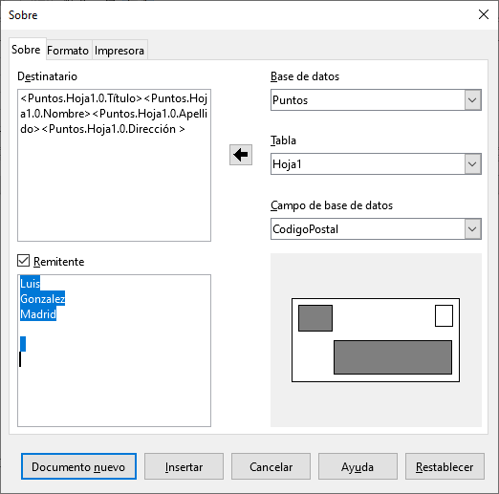
Figura 17: Elegir el destinatario y la información del remitente para los sobres
- Cuando haya terminado de formatear, haga clic en el botón Documento nuevo o Insertar para finalizar. Documento nuevo crea solo la plantilla de sobre en un nuevo documento, mientras que Insertar inserta el sobre en el documento actual como página 1.
- Muy a menudo, algunos de los campos en el origen de datos de su dirección no estarán en uso, lo que llevará a líneas en blanco en el área del destinatario del sobre. Si esto no es importante, vaya directamente a “Fusionar e imprimir los sobres” en la página 18, de lo contrario continúe como se describe en “Eliminar líneas en blanco de las etiquetas” en la página 14.

Fusionar e imprimir los sobres
Para fusionar direcciones e imprimir los sobres:
- Elija Archivo > Imprimir. Aparece un cuadro de mensaje. Haga clic en Sí.
- Aparece el cuadro de diálogo Combinación de correspondencia (Figura 12). Al igual que con las cartas modelo y las etiquetas de correo, puede optar por imprimir sobres para uno, varios o todos los registros de direcciones en la base de datos.
- Haga sus selecciones y luego haga clic en Aceptar para imprimir directamente en la impresora. Para revisar los sobres antes de imprimirlos, vea “Edición de documentos fusionados” en la página 11 para instrucciones.

Crear una plantilla de sobre
Cuando el diseño de su sobre y los campos estén completos a su entera satisfacción, puede guardar el resultado como una plantilla.
- Elija Archivo > Plantillas > Guardar como plantilla.
- En el cuadro de diálogo Guardar como plantilla, seleccione una categoría donde almacenarla en la sección Categoría de plantilla.
- Escriba un nombre en el cuadro Nombre de plantilla y haga clic en Guardar para guardar la plantilla.

Uso del Asistente para combinar correspondencia para crear una carta modelo
El método manual de crear una carta modelo descrito en “Creación de una carta modelo” en la página 8 proporciona el mayor control sobre el resultado y, por lo tanto, se recomienda. Si prefiere utilizar el asistente de combinación de correspondencia, la técnica se describe a continuación.
Abra un nuevo documento con Archivo > Nuevo > Documento de texto e inicie el Asistente para combinar correspondencia usando Herramientas > Asistente para combinar correspondencia. El asistente se abre, como se muestra en la Figura 18.

Paso 1: Seleccionar el documento de inicio
El asistente ofrece varias opciones para el documento inicial:
- Usar el documento actual.
- Crear un nuevo documento.
- Comenzar con un documento existente.
- Comenzar desde una plantilla.
Para los propósitos de este ejemplo, asumimos que abrió un nuevo documento de texto.
Seleccione Utilizar el documento actual y haga clic en Siguiente.
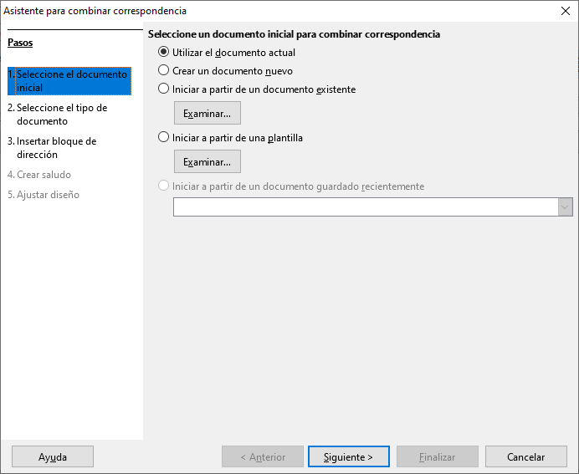
Figura 18: Seleccionar documento de inicio

Paso 2: Seleccionar el tipo de documento
El asistente puede producir cartas o mensajes de correo electrónico. En este ejemplo, estamos produciendo una carta. Seleccione Carta y haga clic en Siguiente.
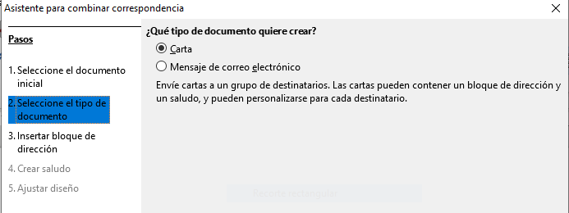
Figura 19: Eligir el tipo de documento

Paso 3: Insertar bloque de direcciones
Este es el paso más complejo en el asistente. En este paso (Figura 20) hará tres cosas:
- Indique al asistente qué fuente de datos usará. La fuente de datos debe ser un archivo existente; en este ejemplo es la hoja de cálculo "Puntos" creada anteriormente.
- Seleccione el bloque de direcciones a utilizar en el documento. Esto significa elegir qué campos aparecen (por ejemplo, si el país está incluido) y cómo se ven.
- Asegúrese de que todos los campos coincidan correctamente. Esto es muy importante. Por ejemplo, la versión del asistente en español tiene un campo llamado <Apellido(s)>. Si su hoja de cálculo tiene una columna llamada “Apellido”, necesita decirle al asistente que <Apellido(s)> y “Apellido” son equivalentes. Esto está descrito en “Emparejando los campos” en la página 23.

Selección de la fuente de datos (lista de direcciones)
- Si la lista de direcciones actual, identificada en la sección 1 debajo del botón Seleccionar otra lista de direcciones, no es la que desea usar, haga clic en el botón para abrir el diálogo Seleccionar lista de direcciones (Figura 21) para elegir una fuente de datos.
Si aún no ha creado la lista de direcciones, puede hacer clic en Crear para hacerlo ahora. Este paso le permitirá crear un archivo .csv (valores separados por comas) con una nueva lista de registros de direcciones. Si tiene una lista de direcciones que no está registrada en LibreOffice, pero que desea usar, haga clic en Añadir y seleccione el archivo desde la ubicación en la que se guardó.
En cada uno de estos casos, se creará y se registrará una nueva fuente de datos (archivo .odb).
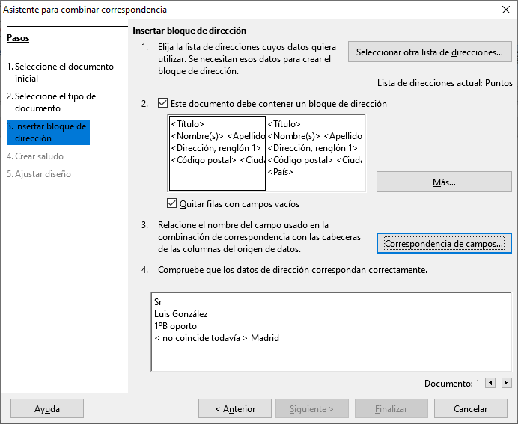
Figura 20: Insertar bloque de direcciones
- Seleccione la lista de direcciones y haga clic en Aceptar para volver al paso 3 del asistente. Retenemos "Puntos" como nuestra libreta de direcciones para este ejemplo. El asistente también puede excluir ciertos registros; Haga clic en Filtro para elegirlos.
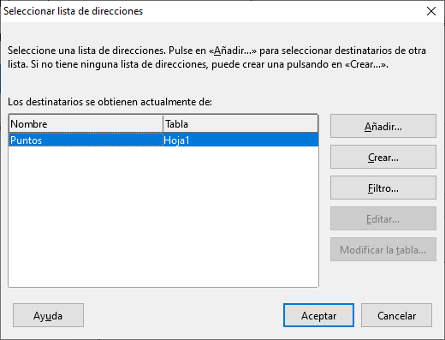
Figura 21: Cuadro de diálogo Seleccionar lista de direcciones

Seleccionar el bloque de direcciones
- En la sección 2 (mostrado en la Figura 20), seleccione el bloque de dirección que aparecerá en la letra, defina su apariencia y elija los campos que contiene. La página principal da dos opciones. Haga clic en Más para abrir el cuadro de diálogo Seleccione el bloque de dirección para ver más opciones.
- El diálogo Seleccione el bloque de dirección (Figura 22) muestra los dos bloques originales más otras opciones para el formato del bloque de dirección (es posible que deba desplazarse hacia abajo para ver todas las opciones). También puede incluir o excluir opcionalmente el país (por ejemplo, solo incluir el país si no es Inglaterra) en la configuración del bloque de direcciones. Los formatos provistos son relativamente comunes, pero es posible que no coincidan exactamente con su preferencia. Si este es el caso, seleccione el bloque de direcciones más cercano a lo que desea y haga clic en Editar, que abre el cuadro de diálogo Editar bloque de dirección.
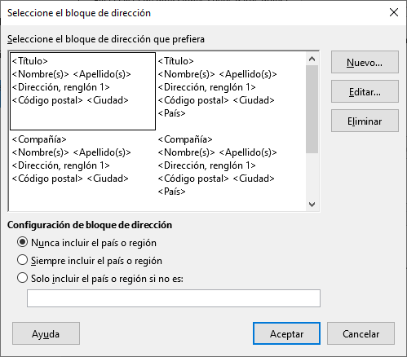
Figura 22: Seleccionar bloque de direcciones
- En el diálogo Editar bloque de dirección, puede agregar o eliminar elementos de dirección usando los botones de flecha a la izquierda. Para mover elementos alrededor, use los botones de flecha a la derecha. Por ejemplo, para agregar un espacio adicional entre el nombre y el apellido en la Figura 23, haga clic en <Apellido(s)> y luego haga clic en el botón de la flecha derecha.
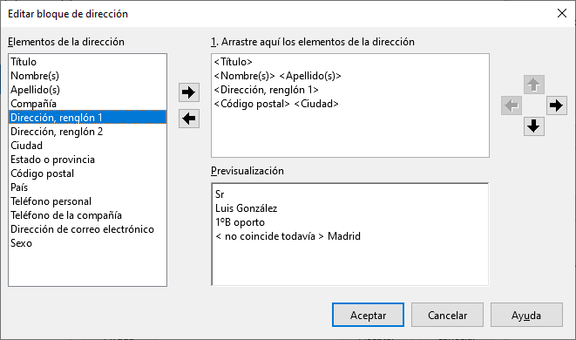
Figura 23: Editar bloque de direcciones

Emparejando los campos
Finalmente, es hora de hacer coincidir los campos del asistente con los campos de la hoja de cálculo, para que los elementos como <Apellido(s)> y "Apellido" coincidan correctamente.
- Mire la sección 3 del asistente (que se muestra en la Figura 20 en la página 21). El cuadro en la parte inferior muestra un registro a la vez, utilizando el formato de bloque de dirección que especificó. Use los botones de flecha derecha e izquierda que se encuentran debajo del cuadro de dirección para desplazarse por las direcciones, verificando que se muestren correctamente. No asuma que todos los registros se muestran correctamente, solo porque uno o dos lo hacen.
- Si las direcciones no se muestran correctamente, haga clic en Correspondencia de campos.
El diálogo Correspondencia de campos (Figura 24) tiene tres columnas:
- Elementos de la dirección son los términos que utiliza el asistente para cada campo, como <Nombre(s)> y <Apellido(s)>.
- Use la columna Coincide con el campo para seleccionar, para cada Elemento de la dirección, el campo de la fuente de datos que coincida.
- La columna Previsualizar muestra lo que se visualizará para este campo desde el bloque de direcciones seleccionado, por lo que puede verificar que la coincidencia sea correcta.
- Cuando haya hecho coincidir todos los campos, haga clic en Aceptar para volver al paso 3 del asistente. Ahora, cuando usa los botones de flecha para mirar todas las direcciones, todas deben verse correctas. Si no, vuelva atrás y cambie cualquier cosa con la que no esté satisfecho, antes de hacer clic en Siguiente para ir al paso 4.
Tenga en cuenta que no podrá continuar hasta que haya hecho coincidir correctamente todos los campos en el bloque de direcciones elegido. Si ve <no coincide todavía> en una posición de campo, esto indica que el campo en cuestión no coincide correctamente.
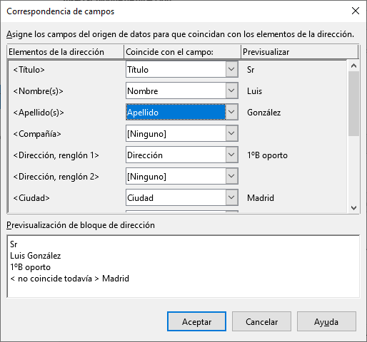
Figura 24: Diálogo Correspondencia de campos
- Observe la opción para Quitar filas con campos vacíos en la sección 2 de la Figura 20. Al usar el asistente, no tiene que crear sus propios campos de supresión condicional.

Paso 4: Crear un saludo
Es posible crear casi cualquier saludo que desee en este paso.
Seleccione Este documento debe contener un saludo para habilitar el cuadro de lista Saludo general. Algunos textos generales están disponibles en el cuadro de lista, o puede ingresar su propio texto. Un panel de vista previa muestra su elección.
Seleccione Insertar saludo personalizado para habilitar más construcciones de saludo.
Puede, por ejemplo, usar un saludo diferente para hombres y mujeres. Para hacer esto, Writer debe tener alguna forma de saber si una persona es hombre o mujer. En una hoja de cálculo, podría tener una columna llamada Género. En la sección Campo de lista de direcciones que indica un destinatario femenino, establezca el nombre del campo en Género y el valor del campo en Femenino. El saludo masculino se imprime para todos los hombres y el saludo femenino para todas las mujeres. Desafortunadamente, LibreOffice no provee para otros géneros; sin embargo, puedes usar un saludo sin género.
Si no tiene una columna de este tipo en su hoja de cálculo, o si no necesita distinguir entre los géneros en el saludo, puede dejar los cuadros Nombre de campo y Valor de campo vacíos y usar el contenido personalizado del cuadro de lista Masculino para el Saludo a todos los destinatarios.
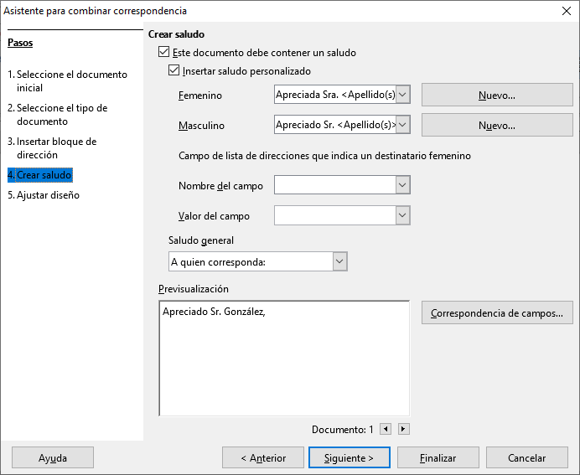
Figura 25: Crear un saludo
Como ejemplo:
- Haga clic en el botón Nuevo junto al cuadro de lista Masculino. Se abrirá el cuadro de diálogo Saludo personalizado (destinatarios masculinos) (ver Figura 26).
- Seleccione Saludo en los listados de Elementos de Saludo.
- Haga clic en el botón de flecha para agregarlo al cuadro 1.
- Abra las opciones del cuadro de lista para el cuadro 2, seleccione un saludo apropiado o escriba su propio texto en el cuadro de lista. Edítelo según sea necesario.
- Seleccione Nombre de las listas de Elementos de Saludo y haga clic en el botón de flecha para agregarlo al cuadro 1.
- Escriba un espacio y luego mueva el Apellido.
- Finalmente, mueva el Signo de puntuación y seleccione la coma de las opciones en el cuadro 2.
- La construcción se muestra en el cuadro Previsualización.
- Realice cualquier edición final. Haga clic en Aceptar.
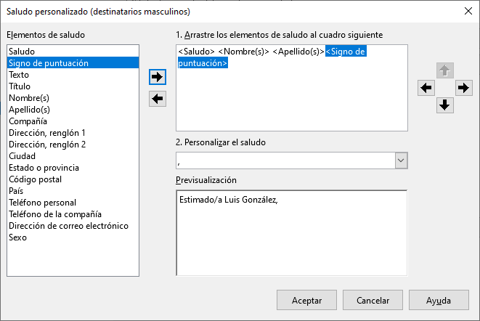
Figura 26: Personalizando el saludo
Este método le permite usar títulos neutros en cuanto al género, como Doctor (Dr) y Reverendo (Rev) o títulos como Sra, u omitir títulos.

Paso 5: Ajustar el diseño
En el paso 5, puede ajustar la posición del bloque de direcciones y el saludo en la página. Puede colocar el bloque de direcciones en cualquier lugar de la página. El saludo siempre está a la izquierda, pero puede moverlo hacia arriba y hacia abajo en la página. Usa los botones que se muestran en la Figura 27 para mover los elementos. Cuando sea de su agrado, haga clic en Finalizar.
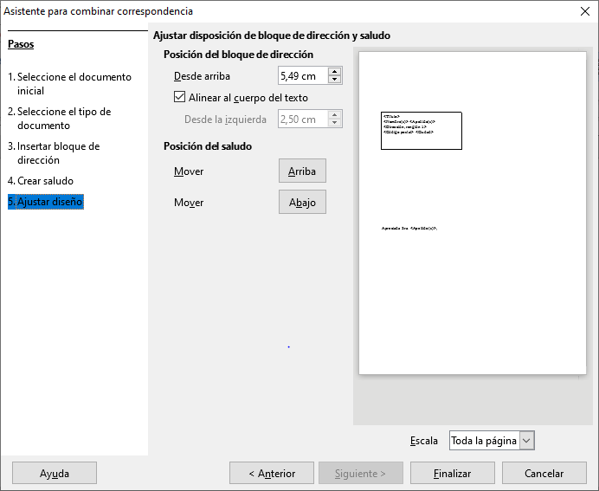
Figura 27: Ajustar diseño

